1TSIO ---- Mr.X

Cahier des Charges

KHERRAF ANIS 2022
Projet de gestion de
présence des employés

Le projet est un application WEB qui va vous permettre de gérer une liste d'employés ainsi que de gérer leur présence.

L'application se présente comme ceci dans un premier temps :

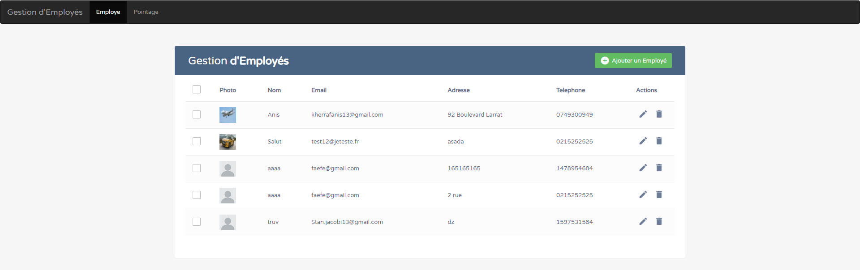
Une barre de navigation

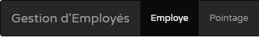
Un menu principal avec de multiples fonctionnalités

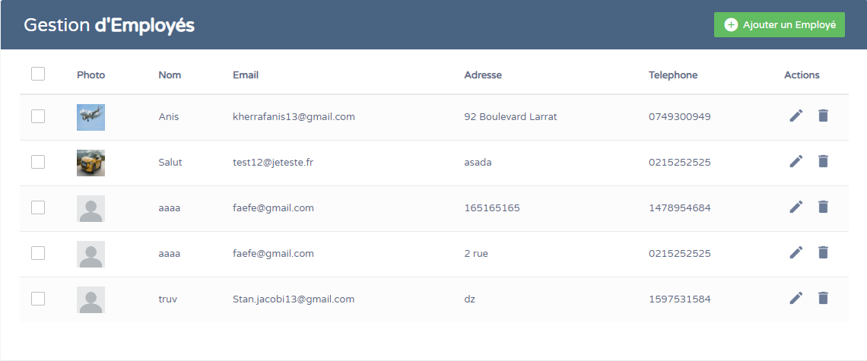

Le Menu peut être séparé en 3 parties :

L'affichage des données utilisateurs

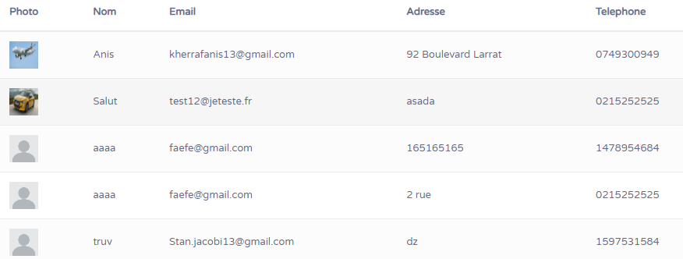
Les actions mises à dispositions

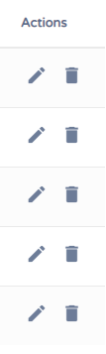
L'ajout d'employés

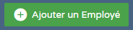

L'affichage des données utilisateurs

Si l'on clique sur l'une des données utilisateur comme son Nom, son Numéro de Téléphone, son Mail, sa Photo de Profil ou encore son Adresse un menu s'affiche contenant les données utilisateur ainsi que 2 nouveaux boutons :

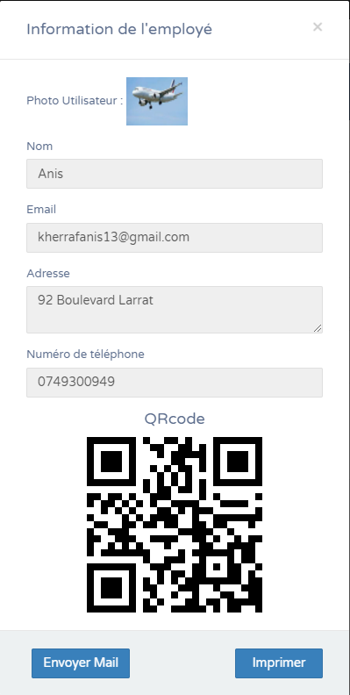

Il s'agit d'une fiche d'information de l'employé.
Parmi les données générées on peut y retrouver celle de base avec un QrCode généré qui est unique à l'utilisateur ainsi que 2 boutons : « Envoyer Mail » et « Imprimer ».

Si l'on clique sur le bouton « Imprimer » une page d'impression s'affiche à l'écran nous permettant d'imprimer le Nom et le QrCode de l'utilisateur sélectionné.

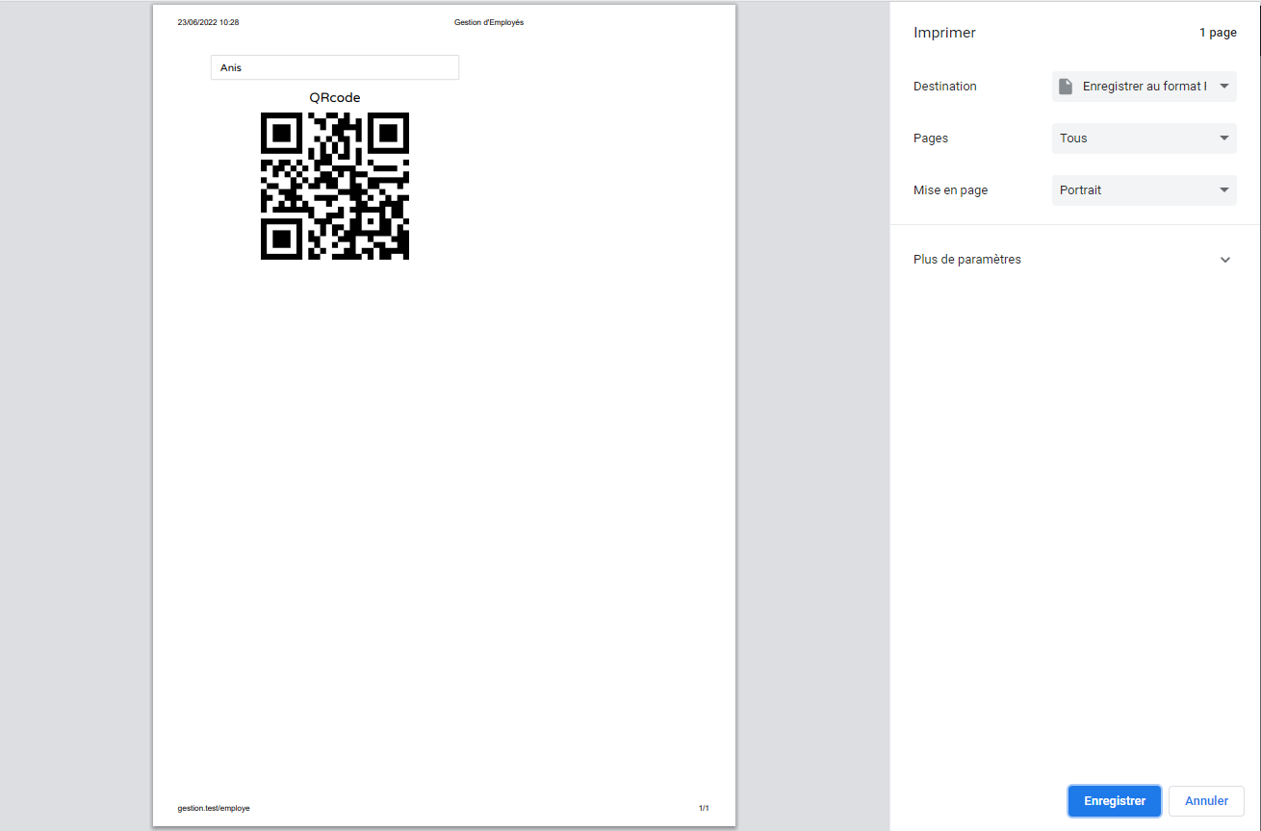
Si l'on clique sur le bouton « Envoyer Mail » un mail est automatiquement envoyé à partir de l'adresse mail définie dans les paramètres de l'application.
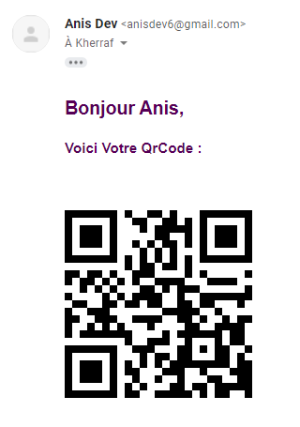

Les actions mises à dispositions

Si l'on clique sur le « crayon » un menu d'édition s'affiche et se présente ainsi :

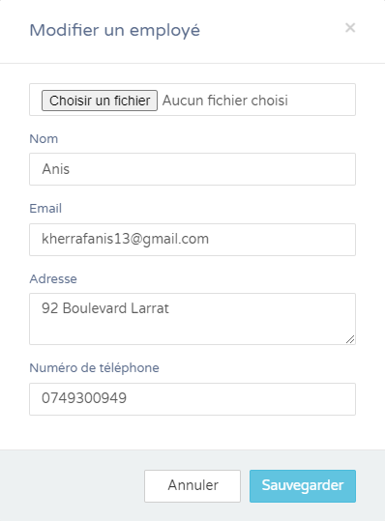
Les données sont déjà pré-remplies avec les informations contenues dans la base de données et permettent ainsi une modification plus rapide.
Vous pouvez aussi si vous le voulez importer une image de votre ordinateur pour la mettre en photo de profil.

Si l'on clique sur la « poubelle » un menu de suppression s'affiche et se présente ainsi :

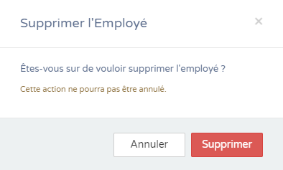

Il vous faudra alors simplement cliquer sur « Supprimer » pour pouvoir supprimer l'employé sélectionné.

L'ajout d'Employés

Si l'on clique sur le bouton « Ajouter un Employé » ce menu s'affiche.
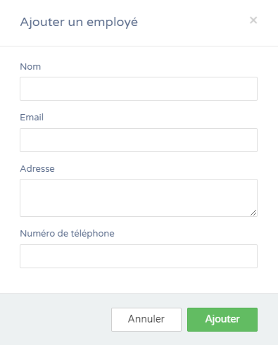

Il vous faudra alors entrer les informations nécessaires à la création de votre employé et une photo de profil par défaut lui sera assigné.(Photo de Profil changeable dans le menu d'édition comme indiqué au dessus)

Le Pointage

L'application se présente comme ceci dans un premier temps :
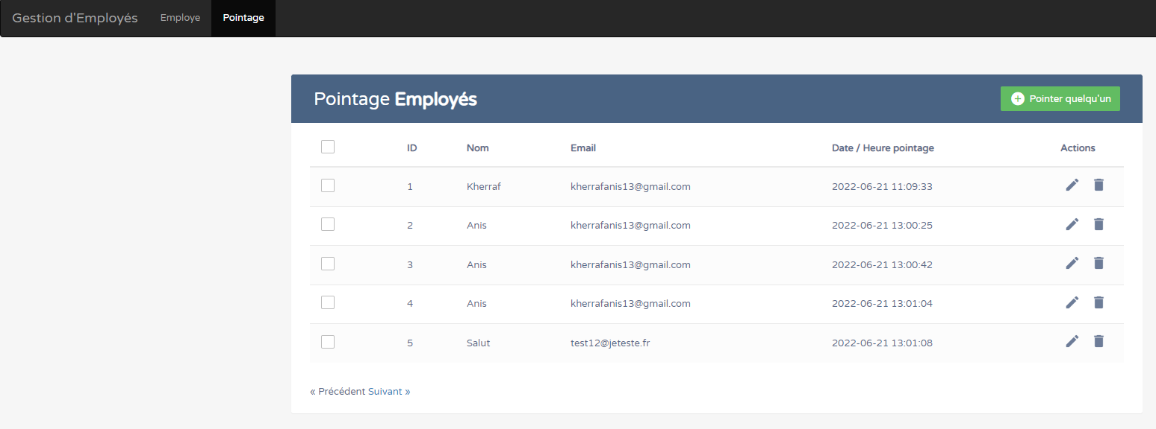

Le menu est similaire à celui d'employés avec les boutons de modification.
Si l'on clique sur l'un des pointages les informations affichées sont les informations qui correspondent à l'utilisateur contenue dans la BDD employés.

Un nouveau bouton fait son apparition « Pointer quelqu'un ».
Ce bouton va permettre le pointage de l'utilisateur si l'utilisateur clique dessus puis renseigne l'adresse-mail le pointage sera automatiquement effectué et le lien aussi.
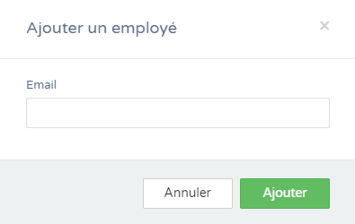
Le reste des boutons permettent aussi la modification des données utilisateur employés.

Un système de pagination automatique est aussi crée qui va ajouter de nouvelles pages permettant d'afficher 5 utilisateurs / page.

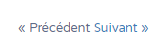
Pour éviter de remplir les données à la main pour le pointage il est possible d'utiliser un scanner. On peut par exemple utiliser un scanner laser comme le honeywell scanner 3310g avec une configuration au préalable du manuel d'utilisation. (https://www.barcodescanner.de/media/pdf/specials/Vuquest%203310g.pdf)
Il suffira de scanner d'abord le QrCode à la page 116 appelé « All symbologies off » puis se rendre à la page 163 et scanner « Default All QrCode Settings ».
Ce qui permettra dorénavant de détecter les QrCode comme celui généré et envoyer par mail sans pour autant scanner par exemple les code-barres.

Lien GitHub : https://github.com/1nis/Gestion-Laravel

Possibles ajouts de fonctionnalités

- Exporter toutes les données employé / pointage au format PDF et EXCEL.
- Gérer le nombre de données affichage par page (gestion de pagination).
- Scan automatique du QrCode sans avoir à cliquer sur un bouton.
- Adaptation de l'application Web au format Téléphone.
- Utilisation d'une borne pour scanner les QrCode au lieu d'un scanner laser.
- Choix multiples de sélection d'employés

Idées futures

- Création d'application dédiée au pointage des employés. L'application pourra permettre à chaque employé de se connecter à son compte personnel muni d'un scanner utilisant l'appareil photo. Une borne avec un QrCode généré aléatoirement toutes les 5 minutes permettra s'il est scanné à l'aide de l'application de faire le pointage de l'employé. Pour palier au problème de partage de QrCode l'application pourra utiliser la localisation seulement lorsque l'application es ouverte afin de détecter si le Scan a bien été fait près de la borne.
- Possible ajout de la reconnaissance faciale / lecture d'empreinte digitale pour pouvoir accéder à son compte.
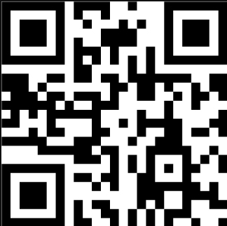
Généré aléatoirement toutes
les 5 minutes
Le téléphone va scanner le QrCode et va permettre de pointer la personne

